Практическое занятие №

Наименование практического занятия: составление программ ветвящейся структуры в IDE PyCharm Community.

Цели: закрепить усвоенные знания, понятия, алгоритмы, основные принципы составления программ, приобрести навыки составление программ ветвящейся структуры в IDE PyCharm Community.

Постановка задачи: Вариант 10.
1. Дано целое число N (> 0). Найти сумму N² + (N + 1)² + (N + 2)² + ... + (2N)²

Блок-схема алгоритма:
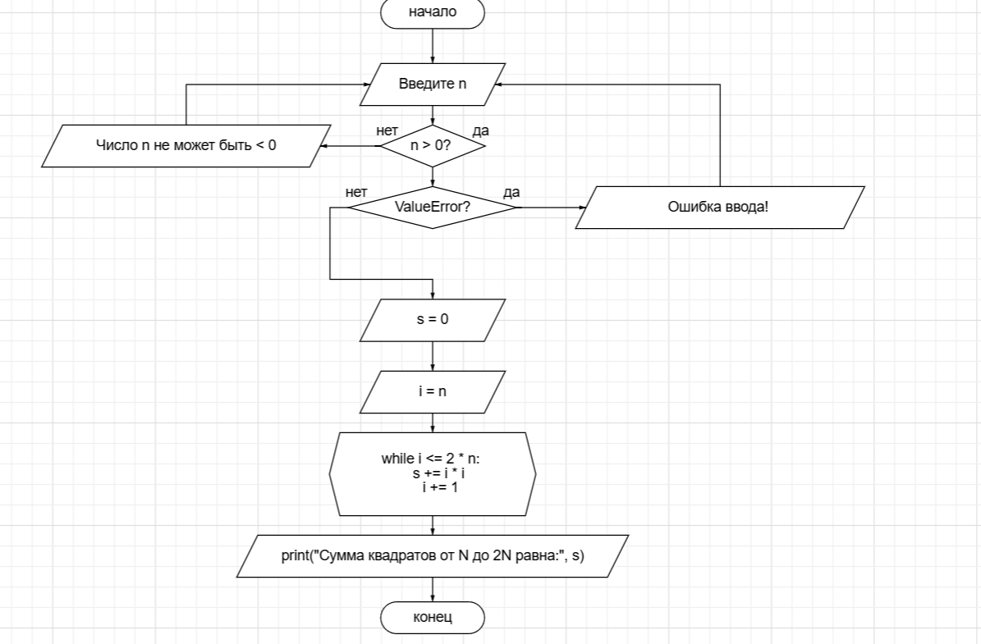

Текст программы:

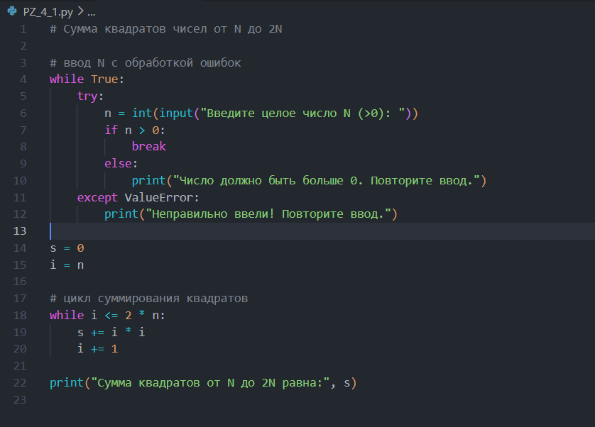

Протокол работы:
Введите целое число N (>0): 4
Сумма квадратов от N до 2N равна: 4^2 + 5^2 + 6^2 + 7^2 = 4 + 25 + 36 + 49 = 110
Постановка задачи:

2. Дано целое число N (> 1). Найти наибольшее целое число K, при котором
выполняется неравенство 3^{K} <N.

Блок-схема алгоритма.

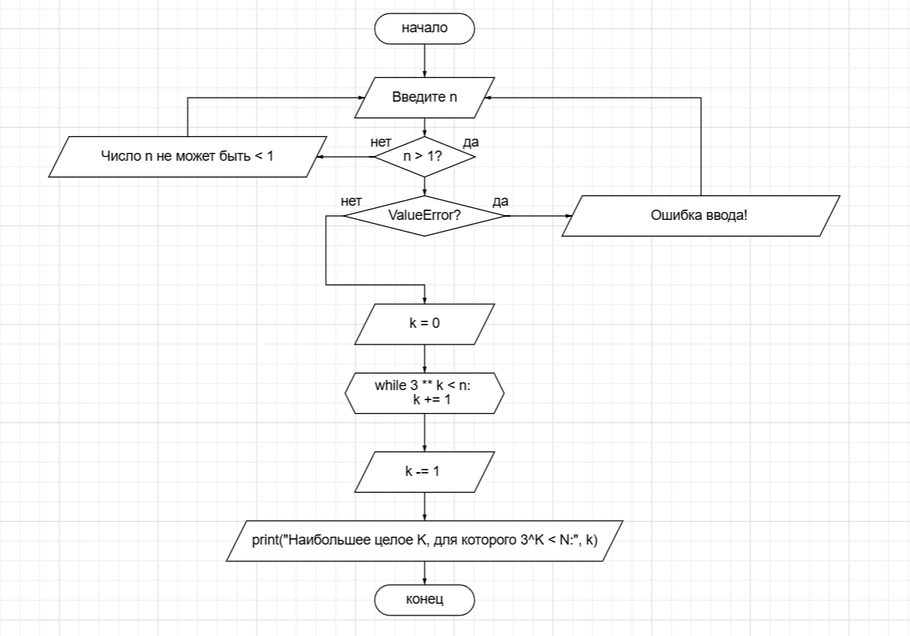

Текст программы:

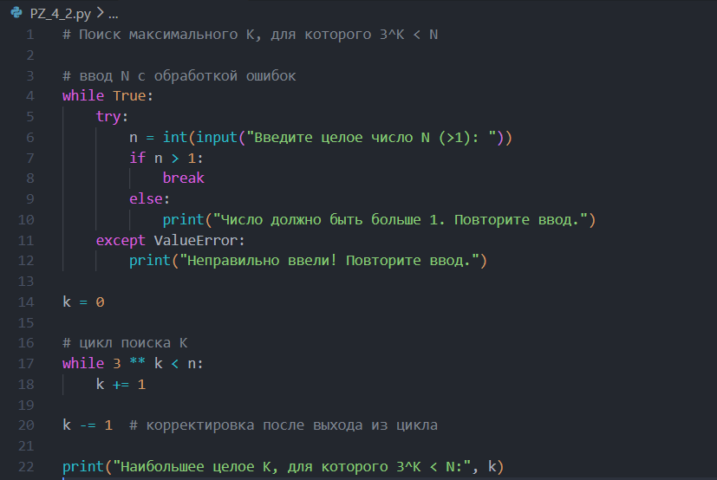
Протокол работы программы
Введите целое число N (>1): 50
Наибольшее целое K, для которого 3^K <N: 3
(поскольку 3^3 = 27 <50, а 3^4 = 81 ≥ 50)
Вывод:
В ходе выполнения практического занятия были выработаны навыки составления программ циклической структуры в IDE PyCharm Community.
Были использованы конструкции while, операции возведения в квадрат, суммирование, обработка исключений.
Выполнены разработка кода, отладка, тестирование.
Готовые программные коды выложены на GitHub.

